父母师长

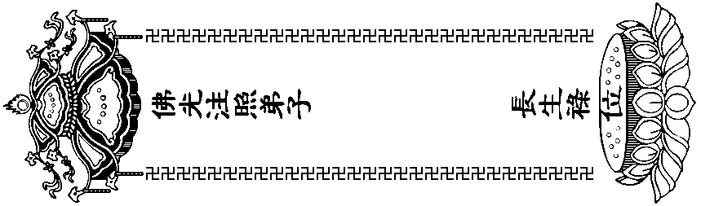

累世冤亲债主

多生多劫父母

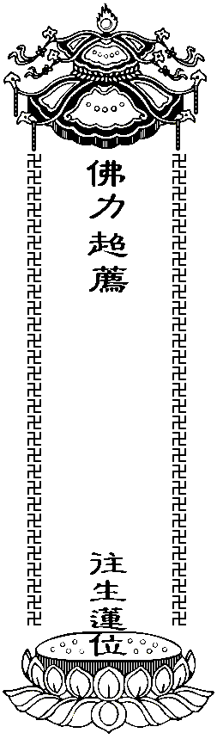

十方众生

累世宗亲

冤亲债主



 历代宗亲